Manual de Usuario

Capítulo I
Administración del Sistema

    - Interfaz de Administrador
El sistema esta compuesto por acciones que son comunes, principalmente se observan en los listados, las cuales se describen a continuación:

Icono | Descripción
 | Mostrar: Muestra el detalle del registro seleccionado.
 | Editar: Invoca a un formulario que permite editar el registro.
 | Eliminar: Permite eliminar el registro seleccionado.

Panel derecho

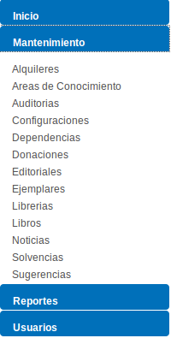
El panel derecho contiene el menú de la aplicación, el cual se divide en cuatro secciones:

  - Inicio: Direcciona al usuario a la vista principal del administrador.
  - Mantenimiento: está sección que contiene una lista de opciones, las cuales permiten configurar y mantener actualizado el sistema.
  - Reportes: Dentro de está sección están listados los reportes disponibles de la aplicación.
  - Usuarios: En está sección se realizan todas las operaciones referentes a los usuarios del sistema.

Panel izquierdo de la vista principal

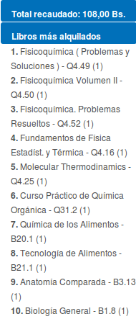
El panel derecho sólo se encuentra disponible en la vista principal del administrador. Es un panel informativo, refleja el total recaudado durante el período actual de alquiler y un listado de los libros más alquilados durante dicho período.

Gráficos de la vista principal.

Libros alquilados por área de conocimiento: permite observar la distribución de libros alquilados agrupados por área de conocimiento.
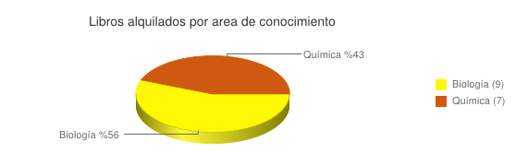

Ejemplares entregados a cada escuela: permite observar la cantidad de libros entregados, agrupados por la escuela del estudiante que retira el libro.

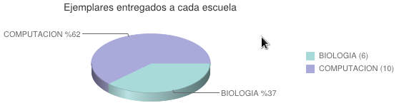
Cantidad de usuarios por escuela: permite visualizar la cantidad de usuarios que han realizado un alquiler agrupados por escuela.

